I. OSNOVNI PODATKI
GLEJ: GLEJ PRENOVLJENI OPERATIVNI NAČRT 2020/21
..\5.OBNOVITVENI SEMINAR-ATS STEM-13.10.2020-Kako načrtovati pripravo\PRIROČNIK ZA UČITELJE ATS STEM.pdf

Osnovna šola:  OŠ Gustava Šiliha Laporje | Oddelek: 8. a | Učitelji, ki izvajajo učno enoto:  - Albina Avsec  - Barbara Čretnik  - Ines Jarh  - Marjeta Čas  - Renata Kovačič | Število ur:  5 + 4 + 5 +  Datumi izvedb:  - 7. 4. 2021 (ND)  - 12. 4. 2021 (4 ure)  - 15. 4. 2021 (ND)  - 19. 4. 2021 (4 ure)  - 4. 5. 2021 (2 uri)  - 1. 6. 2021 (1 ura)  21 ur
Naslov učne enote: ZDRAV IN AKTIVEN CELO ŽIVLJENJE (v času COVID-a nezdravo živimo)
3. Cilj trajnostnega razvoja: Zdravje in dobro počutje

Cilji in standardi iz UN po predmetih:
Predmet 1: GEO | Cilji:  - iz verodostojnih virov razberejo podatke o staranju prebivalstva Slovenije  - kritično vrednotijo vire in predstavijo argumente in učinkovite sklepe  - osvetlijo posledice staranja prebivalstva za slovensko družbo  - predlagajo smiselne rešitve problema staranja prebivalstva  - rešitve predstavijo in predlagajo izboljšave | Standardi:  - razbere pomembne podatke o staranju prebivalstva iz virov  - izlušči posledice staranja prebivalstva za slovensko družbo  - kritično ovrednoti vire in dokaze in predstavi argumente in učinkovite ter točne in dobro podprte sklepe  - poveže različno znanje, veščine in vrednote kot način celostnega obravnavanja sodobnih vprašanj za kakovostnejše razumevanje dogajanja okrog sebe
Predmet 2: BIO | Cilji:  - opisovanje in razlaganje novih bioloških vsebin v povezavi z biološkimi koncepti  - učenje z raziskovanjem (IBL), DELO Z MODELI  - znajo izdelati modele v ustreznem merilu in ustrezno označene in skice, ki posredujejo znanstvena spoznanja (npr. model celice, pljuč..),  - oblikujejo in skicirajo zamisel predmeta (modela), jo predstavijo in utemeljijo  - kritično vrednotenje prednosti in omejitev modelov kot orodja za ponazoritev naravnih pojavov | Standardi:  - opisovanje in razlaganje novih bioloških vsebin v povezavi z biološkimi koncepti  - sposobnost za samostojno obdelavo in vrednotenje strokovnih vsebin in problemov po prej pridobljenem znanju; sposobnost za samostojno razlaganje, raziskovanje, izdelavo modelov in zavzemanje stališč o problemih s strokovnimi argumenti.  - izdelava modelov,  - poznavanje in uporaba preprostih raziskovalnih metod in modelov  - primerjava na osnovi postavitve ustreznih kriterijev  - kritično vrednotenje prednosti in omejitev modelov kot orodja za ponazoritev naravnih pojavov
Predmet 3: SLJ | Cilji:  - opazujejo in prepoznavajo značilno zgradbo in značilne jezikovne prvine opisa; svoje znanje o zgradbi in jezikovnih značilnostih dane besedilne vrste nato uporabijo in nadgradijo tako, da tvorijo besedilo te vrste  - znajo poiskati in uporabljati tiskane in elektronske vire za zbiranje informacij in dokazov za raziskovalni projekt ter kritično presoditi njihovo verodostojnost  - razvijajo pravopisno in slogovno zmožnost  - znajo navajati vire | Standardi:  - predstavi in pri tvorjenju upošteva značilnosti opisa.
Predmet 4: TIT | Cilji:  - izdelajo potrebno tehnično in tehnološko dokumentacijo (tehnična skica, tehnološki list)  - pripravijo delovni prostor in z uporabo dokumentacije izberejo gradiva, orodja, pripomočke in osebna zaščitna sredstva za varno delo  - izdelajo sestavne dele, jih sestavijo v celoto in končni izdelek  - preizkusijo izdelek, ga ovrednotijo po zastavljenih merilih in predstavijo ideje za izboljšanje | Standardi:  - sodeluje pri razvoju skice in izbiri najustreznejše rešitve  - izdela tehnološki list za preprost, uporabni predmet  - z uporabo osnovnih obdelovalnih postopkov, orodij in strojev izdela preprost predmet  - varno in pravilno uporablja orodje  - razloži bistvo preoblikovanja, odrezavanja, spajanja in površinske obdelave  - izdela sestavne dele, jih sestavi v celoto in predmet preizkusi
- inovativnost in kreativnost
- REŠEVANJE PROBLEMOV
Vključeni predmeti:  - GEO  - BIO  - SLJ  - TIT  razredničarka  Druga oblika izvedbe:  - Projektno – 2 naravoslovna dneva | Uporabljena digitalna orodja:  - Tricider  - Mentimeter  - Microsoft Forms  - Microsoft Teams Collaboration Space  - Microsoft Teams Zvezek za predavanja | Izbrane STEM-kompetence (2):  - REŠEVANJE PROBLEMOV  - INOVATIVNOST IN USTVARJALNOST  - KOMUNIKACIJA  - SODELOVANJE  - SAMOURAVNAVANJE  - KRITIČNO MIŠLJENJE  - METAKOGNITIVNE VEŠČINE  - PREDMETNE VEŠČINE/KOMPETENCE | Uporabljena načela načrtovanja STEM-učne enote:  - REŠEVANJE PROBLEMOV  - PREDMETNA IN MEDPREDMETNA ZNANJA  - INŽENIRSKI PRISTOP  - SMISELNA RABA TEHNOLOGIJE  - REALNE, ŽIVLJENJSKE SITUACIJE  - USTREZNE UČNE METODE

II. POTEK IZVEDBE

1. korak - orientiranje: IZBIRA REALNEGA PROBLEMA (svetovnega/lokalnega) SODOBNE DRUŽBE POVEZANEGA S CILJI TRAJNOSTNEGA RAZVOJA
OSNOVNE INFORMACIJE  Zaporedna ura v enoti: 1  Čas trajanja:  Učitelj/-i, ki izvajajo dejavnosti:  - Albina Avsec  - Barbara Čretnik  - Renata Kovačič | Predmet/-i, pri katerem poteka/-jo dejavnost/-i:  - NARAVOSLOVNI DAN (na daljavo)  STEM-kompetenca, ki je v ospredju:  - Reševanje problemov | Dejavnost/-i (naslov)  1. Viharjenje možganov (Mentimeter):  Kako S PRAVILNIM RAVNANJEM DOČAKATI VISOKO STAROST (OSTATI ZDRAV)?  2. Ogled videoposnetka Leon Štukelj - eden najpomembnejših slovenskih športnikov- prepoznavanje izhodiščnega problema.  - Zapis predloga naslova problema.  - Glasovanje o najboljšem argumentu in argumentiranje za/proti naslov.  - Zapis namenov učenja v Collaboration space  - Izbira cilja trajnostnega razvoja  Dokazi, ki nastajajo:  - Oblak viharjenja možganov v Mentimeter  - Zapis predlogov naslovov v Tricider  - Glasovanje o cilju trajnostnega razvoja v Mentimetru.­­­­­­­­­­­­­­ | Elementi formativnega spremljanja (označimo rdeče):  - sooblikovanje/predstavitev namenov učenja  - sooblikovanje/predstavitev kriterijev uspešnosti  - postavljanje vprašanj  - razredna diskusija  - podajanje povratne informacije  - odziv na povratno informacijo  - samovrednotenje  - vrstniško vrednotenje | Vloga digitalnih orodij:  A) pošiljanje in/ali prikazovanje in/ali deljenje  B) analiziranje in/ali procesiranje, obdelava  C) interaktivno okolje  Digitalna orodja + vloga/FS*:  - Mentimeter, 1A, 4 B, 3 C  - Tricider, 1A, 4C  - Teams (skupna raba), 2 A, 4C
*4C Padlet: če načrtujemo uporabo Padlet-a kot interaktivnega okolja za razredno diskusijo

2. korak – konceptualizacija: ISKANJE REŠITVE/-EV
OSNOVNE INFORMACIJE  Zaporedna ura v enoti:  Čas trajanja:  Učitelj/-i, ki izvajajo dejavnosti:  - Albina Avsec  - Barbara Čretnik  - Renata Kovačič | Predmet/-i, pri katerem poteka/-jo dejavnost/-i:  - NARAVOSLOVNI DAN (na daljavo)  STEM-kompetenca, ki je v ospredju:  - Reševanje problemov | Dejavnost/-i (naslov)  3. Individualen razmislek in zapis možnih rešitev problema: Kako bi preučil, naštudiral, kako staranje, način življenja ... vpliva na naše telo  in hkrati skupna izbira ene rešitve problema, ki bi bila primerna za našo šolo/ za nas, kar bi lahko načrtovali in izvedli.  Oblikovanje kriterijev za izbor najbolj ustrezne rešitve.  -5. Zapis kriterijev uspešnosti za veščino reševanje problema v Collaboration space.  - Zapis kriterijev uspešnosti za veščino inovativnost in ustvarjalnost v Collaboration space.  Dokazi, ki nastajajo:  - Zapis možnih rešitev problema v Tricider in hkrati: Izbor rešitve problema (Tricider)  - Zapisani kriteriji za najbolj ustrezno rešitev problema v Teams  - - Zapis kriterijev uspešnosti v Collaboration Space za veščino reševanje problemov  - - Zapis kriterijev uspešnosti v Collaboration Space za veščino inovativnost in ustvarjalnost | Elementi formativnega spremljanja (označimo rdeče):  - sooblikovanje/predstavitev namenov učenja  - sooblikovanje/predstavitev kriterijev uspešnosti  - postavljanje vprašanj  - razredna diskusija  - podajanje povratne informacije  - odziv na povratno informacijo  - samovrednotenje  - vrstniško vrednotenje | Vloga digitalnih orodij:  A) pošiljanje in/ali prikazovanje in/ali deljenje  B) analiziranje in/ali procesiranje, obdelava  C) interaktivno okolje  Digitalna orodja + vloga/FS*:  - Tricider, 4 A, 3 C, 4C  - Teams, 2 A

3. korak – raziskava: PREIZKUŠANJE REŠITVE/-EV
OSNOVNE INFORMACIJE  Zaporedna ura v enoti:  Čas trajanja:  Učitelj/-i, ki izvajajo dejavnosti:  - Ines Jarh  - Marjeta Čas  - Barbara Čretnik  - Renata Kovačič  - Albina Avsec | Predmet/-i, pri katerem poteka/-jo dejavnost/-i:  - NARAVOSLOVNI DAN (na daljavo)  - BIO  - TIT  STEM-kompetenca, ki je v ospredju:  - Reševanje problemov  - Ustvarjalnost in inovativnost  INŽENIRSKI PRISTOP | Dejavnost/-i (naslov):  6.1. Sooblikovanje kriterijev uspešnosti za OPIS ORGANA ali CELICE... s kriteriji za NAVAJANJE VIROV  6.2. Sooblikovanje kriterijev za SKICO MODELA  6.3. Sooblikovanje kriterijev uspešnosti za izpolnjevanje TEHNOLOŠKEGA LISTA.  6.4. Sooblikovanje kriterijev uspešnosti za IZDELEK (BIO in TIT)  7. Individualno delo: Zapis opisa organa, skica organa, izpolnjen tehnološki list in izdelan model z legendo  Dokazi, ki nastajajo:  - Zapis kriterijev uspešnosti za OPIS ORGANA ali CELICE... s kriteriji za NAVAJANJE VIROV  - Zapis kriterijev za SKICO MODELA  - Zapis kriterijev uspešnosti za izpolnjevanje TEHNOLOŠKEGA LISTA.  - Zapis kriterijev uspešnosti za IZDELEK (BIO in TIT).  IZDELKI:  - Opis organa z viri v Teams Zvezku za predavanje učenca  - Skica organa v Teams Zvezku za predavanje učenca  - Izpolnjen tehnološki list v Teams Zvezku za predavanje učenca  - Slika modela organa z legendo v Teams Zvezku za predavanje učenca | Elementi formativnega spremljanja (označimo rdeče):  - sooblikovanje/predstavitev namenov učenja  - sooblikovanje/predstavitev kriterijev uspešnosti  - postavljanje vprašanj  - razredna diskusija  - podajanje povratne informacije  - odziv na povratno informacijo  - samovrednotenje  - vrstniško vrednotenje | Vloga digitalnih orodij:  A) pošiljanje in/ali prikazovanje in/ali deljenje  B) analiziranje in/ali procesiranje, obdelava  C) interaktivno okolje  Digitalna orodja + vloga/FS*:  - Teams Zvezek (Collaboration Space),  2, 4 A,  - Microsoft Teams Zvezek za predavanje, 5, 6 A in B

4. korak – sklepanje: VREDNOTENJE REŠITVE/-EV
OSNOVNE INFORMACIJE  Zaporedna ura v enoti:  Čas trajanja:  Učitelj/-i, ki izvajajo dejavnosti:  - Barbara Čretnik  - Renata Kovačič  - Ines Jarh  - Marjeta Čas | Predmet/-i, pri katerem poteka/-jo dejavnost/-i:  - GEO  STEM-kompetenca, ki je v ospredju:  - Reševanje problemov  - Ustvarjalnost in inovativnost | Dejavnost/-i (naslov)  - reševanje vprašalnika za vrednotenje rešitve problema  - reševanje vprašalnika za vrednotenje napredka gibanja v letošnjem šolskem letu  Dokazi, ki nastajajo:  - Izpolnjen Microsoft Forms vprašalnik za vrednotenje rešitve problema: Kako ravnati, da ohranimo telo čim bolje? (https://forms.office.com/Pages/AnalysisPage.aspx?id=owLz9X9GM0O5pE4ZmBttpyhROq8Y4MdAr4jJHgcPKslUNkpYUEVPTzYyUEJHTkZOMEZGWlU3V04zTi4u&AnalyzerToken=dsnkEuwrzlxcF1k0DHnDfGnfEAnlqbfP)  - Izpolnjen vprašalnik, kjer ovrednoti napredek svojega gibanja v letošnjem letu. (https://forms.office.com/Pages/AnalysisPage.aspx?id=owLz9X9GM0O5pE4ZmBttpyhKeGgr0fNPj0Jvlr-He8hUQ0dXRk9XMzM1T0NIUVdHTDNZM1ZNT0VJNC4u&AnalyzerToken=wIu8LPPbLZSytOfkvXAKOVv6hPbsJ4sI) | Elementi formativnega spremljanja (označimo rdeče):  - sooblikovanje/predstavitev namenov učenja  - sooblikovanje/predstavitev kriterijev uspešnosti  - postavljanje vprašanj  - razredna diskusija  - podajanje povratne informacije  - odziv na povratno informacijo  - samovrednotenje  - vrstniško vrednotenje | Vloga digitalnih orodij:  A) pošiljanje in/ali prikazovanje in/ali deljenje  B) analiziranje in/ali procesiranje, obdelava  C) interaktivno okolje  Digitalna orodja + vloga/FS*:  - Microsoft Forms, 7 A, 7 B, 7 C

5. korak – diskusija: RAZPRAVLJANJE O REŠITVAH
OSNOVNE INFORMACIJE  Zaporedna ura v enoti:  Čas trajanja:  Učitelj/-i, ki izvajajo dejavnosti:  - Barbara Čretnik  - Renata Kovačič  - Ines Jarh  - Marjeta Čas  - Albina Avsec | Predmet/-i, pri katerem poteka/-jo dejavnost/-i:  - GEO  STEM-kompetenca, ki je v ospredju:  - Reševanje problemov  - Ustvarjalnost in inovativnost | Dejavnost/-i (naslov)  - oblikovanje kriterijev za najbolj ustrezno rešitev problema Kako ravnati/preučiti kako lahko ohranimo svoje telo čim bolje?  - razpravljanje o rešitvah problema  Dokazi, ki nastajajo:  Mindmeisterhttps://mm.tt/1917041149?t=DXCj6hL3Fq | Elementi formativnega spremljanja (označimo rdeče):  - sooblikovanje/predstavitev namenov učenja  - sooblikovanje/predstavitev kriterijev uspešnosti  - postavljanje vprašanj  - razredna diskusija  - podajanje povratne informacije  - odziv na povratno informacijo  - samovrednotenje  - vrstniško vrednotenje | Vloga digitalnih orodij:  A) pošiljanje in/ali prikazovanje in/ali deljenje  B) analiziranje in/ali procesiranje, obdelava  C) interaktivno okolje  Digitalna orodja + vloga/FS*:  - Mindmeister, 4 A, 5 C, 6 A, 7A, 8 A
- Podroben opis dejavnosti zapišemo v tabelo spodaj

III. NATANČNO NAČRTOVANJE STEM-UČNE ENOTE OZ. DEJAVNOSTI
(Opomba: za prečne veščine obarvamo modro)

Korak | OBLIKOVANO/NAČRTOVANO SKUPAJ Z UČENCI
Korak | Nameni učenja:  Učim/-o se: | Učne dejavnosti (metode in oblike):  - ime/naslov dejavnosti  - opis dejavnosti učenca  - priloge (oznaka, ime) | Kriteriji uspešnosti:  Uspešen/-a bom, ko bom: | Dokazi (pridobljeni tudi z IKT):  - ki izhajajo iz pogovorov med poukom  - ki izhajajo iz opazovanj  - izdelki
1. IZBIRA REALNEGA PROBLEMA | - Kritično razmišljati o zdravem načinu življenja  - izbrati realni problem | 1. Viharjenje možganov (Mindmeister):  Kako S PRAVILNIM RAVNANJEM DOČAKATI VISOKO STAROST (OSTATI ZDRAV)?  2. Ogled videoposnetka Leon Štukelj - eden najpomembnejših slovenskih športnikov- prepoznavanje izhodiščnega problema. https://www.youtube.com/watch?v=ghNZ1-nTWPU  Učenci po ogledu posnetka predlagajo naslov izbranega problema.  Po zapisu predlogov v Tricider, glasujejo za njim najbolj primeren naslov problema ter svojo odločitev argumentirajo - za/proti.  V mentimetru glasujejo za cilj trajnostnega razvoja, ki se tiče problema. | - Prepoznal problem trajnostnega razvoja.  - Učil/a sodelovalno.  - Primerjal/a različne rešitve problema in jih ovrednotil/a.  - Na podlagi ogleda posnetka prepoznal izhodiščni problem/cilj trajnostnega razvoja.  - Zapisal ustrezen predlog naslova problema (problem opredelim: nakaže vzrok problema, ga poveže s tematiko).  - Glasoval za najprimernejši naslov problema. | Dokazi, ki nastajajo:  - Oblak viharjenja možganov v Mentimetru.  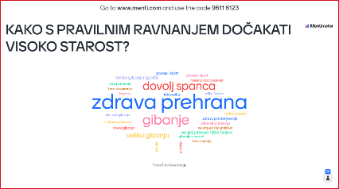- Zapis predlogov naslovov v Tricider  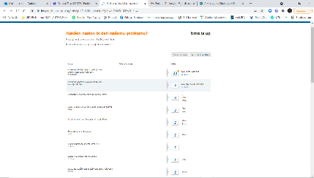  - Glasovanje o cilju trajnostnega razvoja v Mentimetru.­­­­­­­­­­­­­­  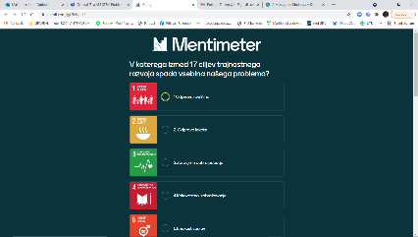
2. ISKANJE REŠITEV | - Izdelati inovativno in kreativno rešitev avtentičnega problema.  - Sonačrtovati kriterije uspešnosti za veščini inovativnost in ustvarjalnost ter reševanje problemov. | Sooblikujejo kriterije uspešnosti za veščino inovativnost in ustvarjalnost  zapišejo kriterije za veščino reševanje problema – Zapišejo svoj individualni cilj  -zapišejo možne rešitve problema, argumentirajo ( v Tricider https://www.tricider.com/brainstorming/2bgMfagucZJ  ) | - Zapisal smiselne kriterije uspešnosti za veščini inovativnost in ustvarjalnost ter reševanje problemov.  - Prepoznal problem in pri reševanju sledil korakom reševanja problemov.  - Problem čim bolj preučil, o njem bom poiskal čim več podatkov.  - Predlagal več možnih (smiselnih) rešitev problema.  - Oblikoval ustrezne kriterije za najbolj ustrezne rešitve problema.  - Na podlagi dokazov izbral najbolj ustrezno rešitev in svojo izbiro znal utemeljiti.  - Oblikoval svoj individualni cilj, ki bo realno zasnovan. | Dokazi, ki nastajajo:  - Nameni učenja  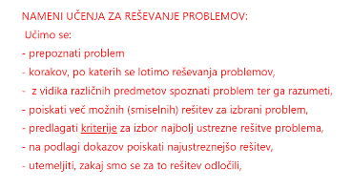  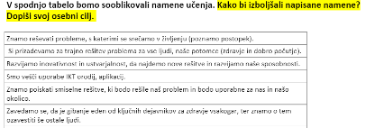  - Kriteriji uspešnosti za inovativnost in ustvarjalnost  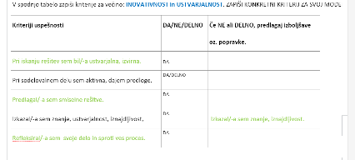  - Kriteriji uspešnosti za reševanje problemov  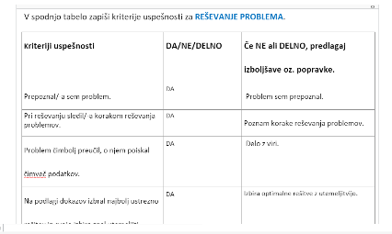  - Možne rešitve problema v Tricider  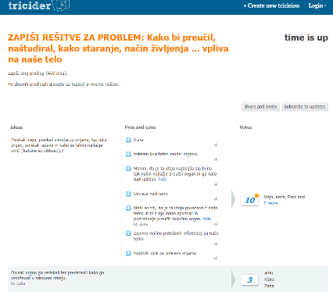
3. PREIZKUŠANJE REŠITEV | - Podrobneje raziskati in opisati človeške organe, delovanje telesa.  - Ozavestiti vpliv staranja na zdravstvene probleme prebivalstva.  - Sonačrtovati kriterije uspešnosti za opis organa (ali celice).  - Sonačrtovati kriterije uspešnosti za navajanje virov.  - Znati poiskati ustrezne vire in presoditi njihovo uporabno vrednost in verodostojnost -  - Znati pravilno navajati vire.  - Uriti se pri iskanju rešitev, ustvarjalnosti, inovativnosti in inženirskem pristopu.  - Izdelati tehnično in tehnološko dokumentacijo (skica modela, legenda in tehnološki list).  - Sonačrtovati kriterije uspešnosti za skico modela.  - Sonačrtovati kriterije uspešnosti za tehnološki list.  - Izdelati model z legendo v ustreznem merilu in ga strokovno pravilno označiti.  - Razvijati ročne spretnosti in upoštevati varnost pri delu pri izdelavi izdelka.  - Sonačrtovati kriterije uspešnosti za izdelek – model.  - Formativno spremljati učno pot od ideje do rešitve. | Učitelj vodi razgovor o kriterijih uspešnosti. Skupaj z učenci v Collaboration space zapišejo kriterije za spodnje dokaze učenja, izdelke.  Učitelj predlaga seznam modelov, ga uskladi z učenci.  Vsak učenec si v skladu s sposobnostmi in željami izbere svoj organ/celico/virus.  Dejavnost 6.1:  Sooblikujejo kriterije uspešnosti za OPIS ORGANA (ali celice, virusa) in  Sooblikujejo kriterije uspešnosti za NAVAJANJE VIROV.  Vsak učenec s pomočjo spleta in druge literature podrobneje razišče izbran organ. Učenci v svojem Teams Zvezku za predavanje zapišejo OPIS ORGANA in navedejo vire. Pri tem upoštevajo kriterije za opis in navajanje virov.  Učitelj večkrat poda PI v skladu s kriteriji. Učenci svoj izdelek izboljšujejo.  Učitelj učence spodbuja, da najdejo svojo rešitev, da so ustvarjalni/ inovativni.  Dejavnost 6.2:  Sooblikujejo kriterije uspešnosti za SKICO MODELA.  Učenci na A4 list v skladu s kriteriji skicirajo skico modela, skico označijo.  Učitelj poda PI v skladu s kriteriji, skico učenec izboljša.  Dejavnost 6.3:  Sooblikujejo kriterije uspešnosti za izpolnjevanje TEHNOLOŠKEGA LISTA.  Učitelj učence spodbuja, da najdejo svojo rešitev, da so ustvarjalni/ inovativni.  Učenci na A4 listu v skladu s kriteriji izpolnijo tehnološki list.  Učitelj poda PI v skladu s kriteriji, tehnološki list učenec izboljša.  Dejavnost 6.4:  Sooblikujejo kriterije uspešnosti za IZDELEK – MODEL (BIO in TIT).  Učitelj učence spodbuja, da najdejo svojo rešitev, da so ustvarjalni/ inovativni.  Učenci priskrbijo material in ročno izdelajo model organa/celice/virusa z legendo.  Učenci razvijajo ročne spretnost in upoštevajo varnost pri delu.  Učitelj poda PI v skladu s kriteriji, tehnološki list učenec izboljša. | -Sodeloval v diskusiji in predlagal kriterije uspešnosti, ki jih skupaj zapišejo v Collaboration space.  Si izbral organ/celico/ virus v skladu s svojimi željami in spodobnostmi.  --> Kriteriji uspešnosti za OPIS ORGANA (ali celice, virusa):  - opis zgradbe je natančen (vsi gradbeni deli (notranji/zunanji), vloga le teh, dejanska velikost) (3 t)  - opis je sistematičen (2 t)  - zapisana so dejstva (2 t)  - opisano je delovanje organa/celice (3 t)  - zapisano, kako staranje, način življenja, bolezen, preventiva ... vpliva na organ idr. (3 t)  - pravilno zapisani viri (vsaj 1 knjižni vir) (1 t)  - Jezikovna pravilnost  poiskal ustrezne vire in presodil njihovo uporabno vrednost in verodostojnost -  --> kriteriji uspešnosti za NAVAJANJE VIROV: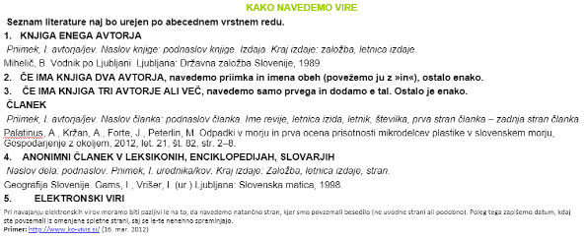  --> Kriteriji uspešnosti za SKICO MODELA:  - naslov skice zapisan s tehnično pisavo 1t  - legenda (imena sestavnih delov) so zapisana s tehnično pisavo 1t  - skica narisana s svinčnikom (lahko barvamo)1t  - skica narisana v velikostnem razmerju 1t  - skica kotirana po pravilih kotiranja 1t  - skicirano s prosto roko 1t  --> Kriteriji uspešnosti za izpolnjevanje TEHNOLOŠKEGA LISTA:  - izpolnjen s svinčnikom 1t  - zapisan s tehnično pisavo 2t  - delovne operacije zapisane v pravilnem zaporedju (npr. prenos mer na gradivo, žaganje, brušenje, lepljenje, barvanje) 1t  - za posamezno delovno operacijo zapisana vsa uporabljena orodja, naprave, pripomočki, stroji (npr. svinčnik, ravnilo, žaga, brusni papir…) 1t  - za posamezno delovno operacijo zapisana vsa uporabljena gradiva (npr. les, vezana plošča, karton, plastelin, slano testo, stiropor, stirodur, žica, pločevina …) 1t  - zapisano varstvo pri delu (npr. zaščitni predpasnik, zaščitna očala, zaščita mize …) 1t  --> Kriteriji uspešnosti za IZDELEK – MODEL (BIO, TIT):  Iz vidika TIT:  - natančno izdelan izdelek 3t  - natančno pobarvani sestavni deli 3t  - čista površina 2t  - izdelek je uporaben 3t  Iz vidika BIO:  - skicirani vsi bistveni sestavni deli (1 t)  - skica strokovno pravilno označena (2 t)  - model je tridimenzionalen, v prerezu, če je mogoče (3D) (2 t)  - iz modela je razvidna vrsta celice oz. organa (2 t)  - model je velik okoli 30 cm (ne manj kot 20 cm) (1 t)  - Model je opremljen z LEGENDO, ki je strokovno pravilno označena (2 t)  - velikost delov modela so v sorazmerju z modelom in zgradbo (1 t)  - ZGRADBA celice/ organa ustrezna (2 t)  Izkazal znanje, sodelovanje, ustvarjalnost, iznajdljivost.  Reflektiral svoje delo in sproti ves proces. | Dokazi, ki nastajajo:  - Seznam modelov:  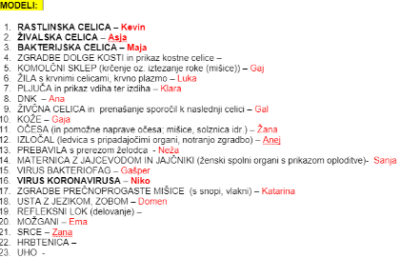  - Zapis kriterijev uspešnosti za OPIS ORGANA ali CELICE... s 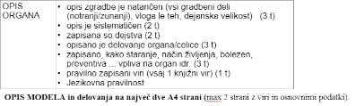  kriteriji za NAVAJANJE VIROV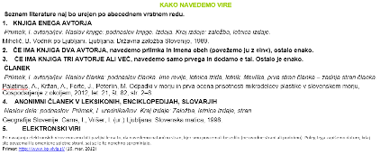  - Zapis kriterijev za SKICO MODELA 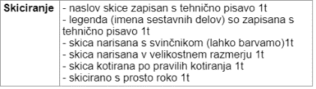  Pomoč učencem - primer skice:  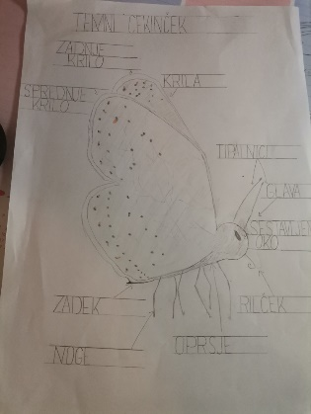  - Zapis kriterijev uspešnosti za izpolnjevanje TEHNOLOŠKEGA LISTA  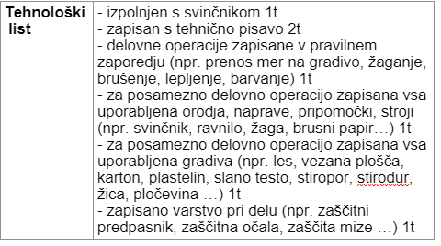  Pomoč učencem - primer rešenega tehnološkega lista:  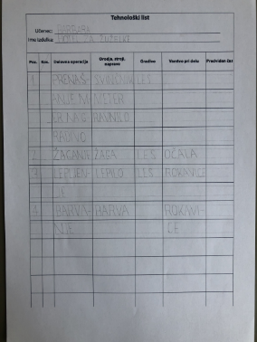  - Zapis kriterijev uspešnosti za IZDELEK (BIO in TIT).  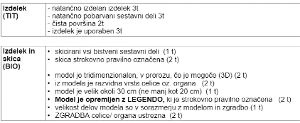  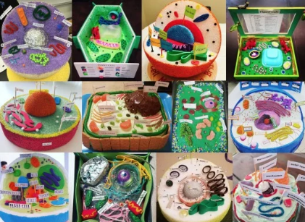  IZDELKI učencev:  - Opis organa/ celice/ virusa z viri v Teams Zvezku za predavanje učenca  - Skica modela organa v Teams Zvezku za predavanje učenca  - Izpolnjen tehnološki list v Teams Zvezku za predavanje učenca  - Slika modela organa z legendo v Teams Zvezku za predavanje učenca
4.VREDNOTENJE REŠITEV | - Kritično vrednotenje prednosti in omejitev modelov kot orodja za ponazoritev naravnih pojavov.  - Uriti se v rabi različnih IKT orodij. | Učenci rešijo vprašalnik za vrednotenje rešitve problema.  Vprašalnik:https://forms.office.com/Pages/DesignPage.aspx?lang=sl-SI&origin=OfficeDotCom&route=Start#FormId=owLz9X9GM0O5pE4ZmBttpyhROq8Y4MdAr4jJHgcPKslUNkpYUEVPTzYyUEJHTkZOMEZGWlU3V04zTi4u  Rezultati:https://forms.office.com/Pages/DesignPage.aspx?lang=sl-SI&origin=OfficeDotCom&route=Start#Analysis=true&FormId=owLz9X9GM0O5pE4ZmBttpyhROq8Y4MdAr4jJHgcPKslUNkpYUEVPTzYyUEJHTkZOMEZGWlU3V04zTi4u  Učenci rešijo vprašalnik za vrednotenje napredka gibanja v letošnjem šolskem letu.  Vprašalnik: https://forms.office.com/Pages/DesignPage.aspx?auth_pvr=OrgId&auth_upn=barbara.cretnik%40os-laporje.si&lang=sl-SI&origin=OfficeDotCom&route=Start#FormId=owLz9X9GM0O5pE4ZmBttpyhKeGgr0fNPj0Jvlr-He8hUQ0dXRk9XMzM1T0NIUVdHTDNZM1ZNT0VJNC4u  Rezultati: https://forms.office.com/Pages/DesignPage.aspx?auth_pvr=OrgId&auth_upn=barbara.cretnik%40os-laporje.si&lang=sl-SI&origin=OfficeDotCom&route=Start#Analysis=true&FormId=owLz9X9GM0O5pE4ZmBttpyhKeGgr0fNPj0Jvlr-He8hUQ0dXRk9XMzM1T0NIUVdHTDNZM1ZNT0VJNC4u | - Kritično vrednotil prednosti in omejitve modelov kot orodja za ponazoritev naravnih pojavov.  - Izpolnil Microsoft Forms vprašalnik: Kako ravnati, da ohranimo telo čim bolje?  - Izpolnil vprašalnik v Microsoft Formsu Vrednotenje napredka gibanja. | Dokazi, ki nastajajo:  - Izpolnjen Microsoft Forms vprašalnik: Kako ravnati, da ohranimo telo čim bolje?  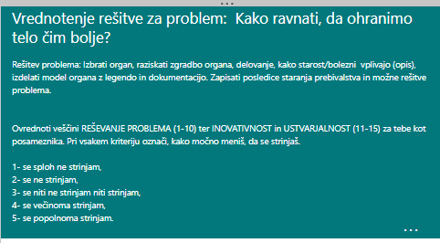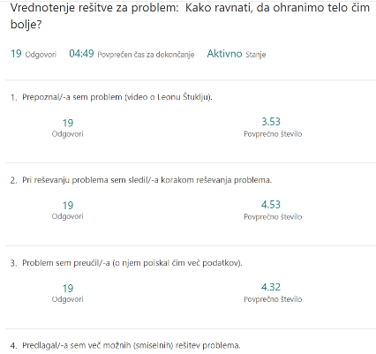Izpolnjen vprašalnik v Microsoft Formsu Vrednotenje napredka gibanja.  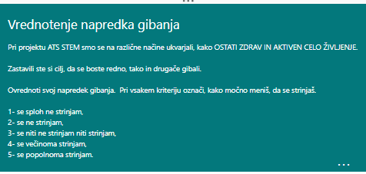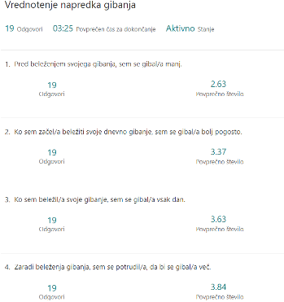
5.RAZPRAVLJANJE O REŠITVAH | - Kritično vrednotenje rešitev s pomočjo kriterijev.  - Uriti se v rabi različnih IKT orodij. | Učenci v mentimeter s pomočjo kriterijev ovrednotijo rešitve.  https://mm.tt/1917041149?t=DXCj6hL3Fq | - Kriteriji vrednotenja rešitev:  Rešitev:  - Je povezana s problemom.  - Je izvedljiva.  - Je uporabna v praksi.  - Jo lahko preverimo. | - Zapis možnih izboljšav rešitev v mentimetru:  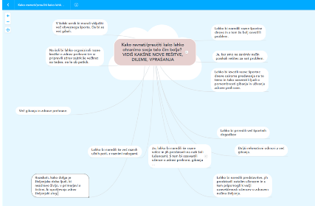

IV. UČNO-DELOVNI LISTI ZA UČENCE (priloženi in oštevilčeni kot Priloga 1, Priloga 2 …)

V. EVALVACIJA STEM UČNE ENOTE
1. Kakšni so dosežki učenca/-ev na področju kompetenc, ki smo jih razvijali pri STEM-učni enoti?

ZBIRNIK IZBRANIH DOKAZOV UČENCEV (pridobljenih z IKT) za razvijanje izbranih STEM-kompetenc
Opomba: Dokazi naj bodo vrednoteni v skladu z nameni učenja in s kriteriji uspešnosti na treh ravneh.
 | Korak, pri katerem je dokaz nastal | 1. raven | 2. raven | 3. raven
 | 1. | Dokaz:  Zapis predlogov naslovov v Tricider  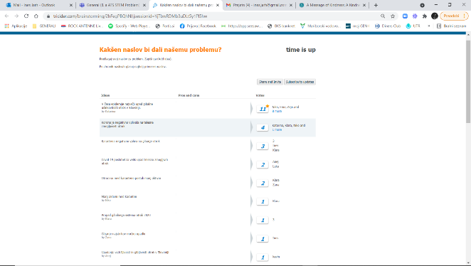
 | 1. | Opis ravni za prečno veščino + en primer IKT dokaza:  “Si želimo na stara leta biti neodvisni od drugih?”  - Zapisal predlog naslova problema (problem opredelim: nakaže vzrok problema.)  - Primerjal/a različne rešitve problema in jih ni ovrednotil/a.  - Glasoval za najprimernejši naslov problema. | Opis ravni za prečno veščino + en primer IKT dokaza:  “zdrav duh v zdravem telesu”  “Dober argument, ker naše misli vplivajo na naše telo oziroma naše zdravje.”  -Zapisal predlog naslova problema (predlog presplošen).  - Primerjal/a različne rešitve problema in jih ovrednotil/a.  - Glasoval za najprimernejši naslov problema.  - Na podlagi ogleda posnetka prepoznal izhodiščni problem/cilj trajnostnega razvoja. | Opis ravni za prečno veščino + en primer IKT dokaza:  “Kako ravnati, da ohranimo svoje telo čim bolje?”  “Ta naslov je dober, saj omenja zdravje in predvsem naše telo. Menim pa, da bi še lahko dodali kakšen poudarek na katero temo pri ohranitvi zdravja bi se posebej poglobili”  - Zapisal ustrezen predlog naslova problema (problem opredelim: nakaže vzrok problema, ga poveže s tematiko).  - Primerjal/a različne rešitve problema in jih ovrednotil/a.  - Glasoval za najprimernejši naslov problema.  - Na podlagi ogleda posnetka prepoznal izhodiščni problem/cilj trajnostnega razvoja.
 | 2. | Dokaz:  Možne rešitve problema v Tricider  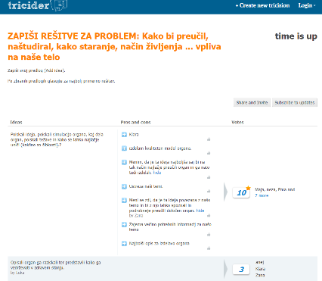
 | 2. | Opis ravni za prečno veščino + en primer IKT dokaza:  “Organ bi raziskali.”  -Predlaga eno možno rešitev problema, a zanj ne napiše argumenta. | Opis ravni za prečno veščino + en primer IKT dokaza:  “Opisali organ ga raziskali ter predstavili kako ga vzdrževati v zdravem stanju.”  - Predlagal več možnih (smiselnih) rešitev problema, a zanje ne napiše argumenta, protiargumenta. | Opis ravni za prečno veščino + en primer IKT dokaza:  “Poiskali idejo, poiskali simulacijo organa, kaj dela organ, poiskali težave in kako se lahko najlažje uniči (kakšne so šibkosti)?”  “Menim, da je ta ideja najboljša saj bi na tak način najlažje preučili organ in ga nato tudi izdelali.”  - Predlagal več možnih (smiselnih) rešitev problema.  - Na podlagi dokazov izbral najbolj ustrezno rešitev in svojo izbiro znal utemeljiti.
 | 3. | Dokaz 1: Opis organa/ celice/virusa v Teams Zvezku za predavanje učenca  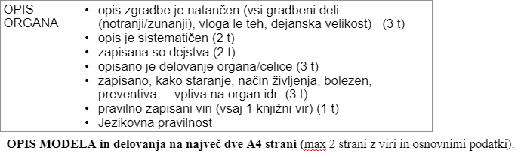
 | 3. | Opis ravni za prečno veščino + en primer IKT dokaza:  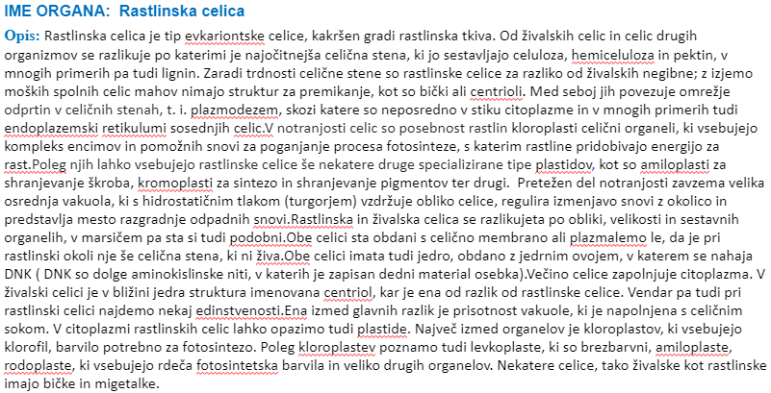  - opis zgradbe je natančen (vsi gradbeni deli (notranji/zunanji), vloga le teh, dejanska velikost) 2t/ 3 t  - opis je sistematičen 2t/ 2t  - zapisana so dejstva 2t/ 2t  - opisano je delovanje organa/celice 2t/ 3t  - zapisano, kako staranje, način življenja, bolezen, preventiva ... vpliva na organ idr. 0t/ 3t vpliv sevanja ipd. na rastline  - Jezikovna pravilnost | Opis ravni za prečno veščino + en primer IKT dokaza:  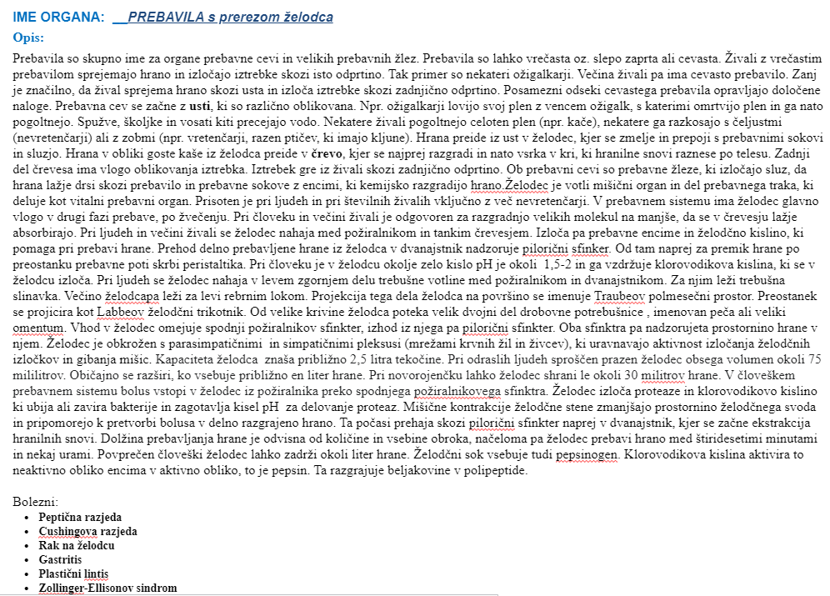  - opis zgradbe je natančen (vsi gradbeni deli (notranji/zunanji), vloga le teh, dejanska velikost) 2t/ 3t premalo o tankem in debelem črevesu, jetrih, trebušni slinavki  - opis je sistematičen 2t/ 2 t  - zapisana so dejstva 2t/ 2 t  - opisano je delovanje organa/celice 2t/ 3t pomanjkljivo o črevesu, jetrih, trebušni slinavki  - zapisano, kako staranje, način življenja, bolezen, preventiva ... vpliva na organ idr. 1t/ 3t nezdrava hrana, pekoča  - Jezikovna pravilnost | Opis ravni za prečno veščino + en primer IKT dokaza:  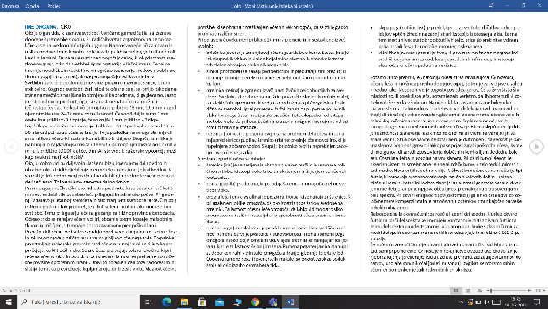  - opis zgradbe je natančen (vsi gradbeni deli (notranji/zunanji), vloga le teh, dejanska velikost) 3t/ 3t  - opis je sistematičen 2t/ 2t  - zapisana so dejstva 2t/ 2t  - opisano je delovanje organa/celice 3t/ 3t  - zapisano, kako staranje, način življenja, bolezen, preventiva ... vpliva na organ idr. 3t/ 3t  - Jezikovna pravilnost
 | 3. | Dokaz 2: Navajanje virov v Teams Zvezku za predavanje učenca  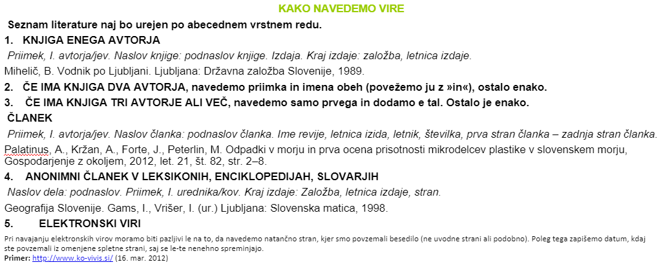
 | 3. | Opis ravni za prečno veščino + en primer IKT dokaza:  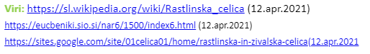  - pravilno zapisani viri (vsaj 1 knjižni vir) 0t/ 1t ni knjižnega vira | Opis ravni za prečno veščino + en primer IKT dokaza:  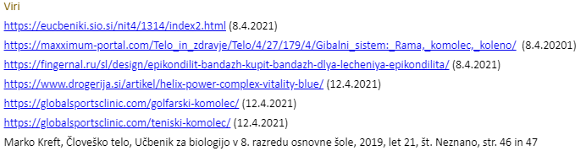  - pravilno zapisani viri (vsaj 1 knjižni vir) 0t/1t nepravilno naveden knjižni vir | Opis ravni za prečno veščino + en primer IKT dokaza:  - Mišičje: http://osdutovlje.splet.arnes.si/files/2020/03/8.-bio-MI%C5%A0I%C4%8CJE-gradiva.pdf (7.4.2021)  - Vrste mišičnih tkiv: http://www2.arnes.si/~osljts3/NALOGE/BIOLOGIJA/biologija_exe/41_vrste_miinih_tkiv.html (7.4.2021)  - Staranje telesa: https://www.abczdravja.si/diagnostika/proces-staranja/ (7.4.2021)  - Zgradba prečno progastih mišic: https://www.the-nutrition.com/single-clanek/Zgradba-precnoprogastih-misic/3 (7.4.2021)  - Kreft M., Stojan Dolar M., Fon D., Človeško telo: učbenik za biologijo v 8.razredu osnovne šole. Ljubljana: Založba Rokus Klett, d.o.o, 2019  - Človeško telo: interaktivni vodnik. Tržič: Založba Učila International, d.o.o, 2014  - pravilno zapisani viri (vsaj 1 knjižni vir) 1t/ 1t
 | 3. | Dokaz 3: Skica modela (organa/celice/ virusa) v Teams Zvezku za predavanje učenca  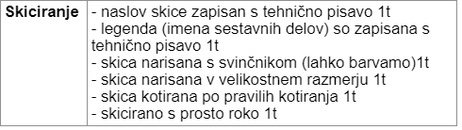  Skica BIO:  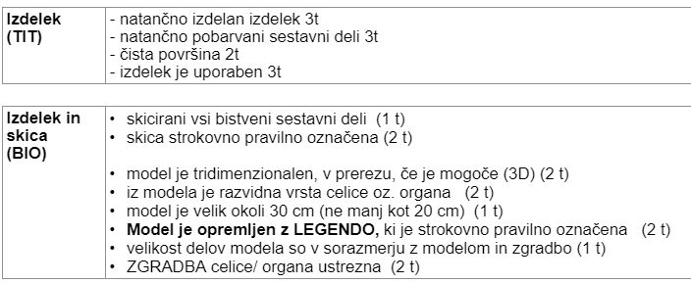
 | 3. | Opis ravni za prečno veščino + en primer IKT dokaza:  - naslov skice zapisan s tehnično pisavo 1t/0t  - legenda (imena sestavnih delov) so zapisana s tehnično pisavo 1t/0t  - skica narisana s svinčnikom (lahko barvamo) 1t/1t  - skica narisana v velikostnem razmerju 1t/1t  - skica kotirana po pravilih kotiranja 1t/0t  - skicirano s prosto roko 1t/1t  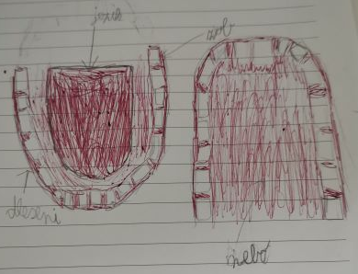  - skicirani vsi bistveni sestavni deli 0 t/ 1t deli jezika manjkajo  - skica strokovno pravilno označena 1 t/ 2 t manjkajo | Opis ravni za prečno veščino + en primer IKT dokaza:  - naslov skice zapisan s tehnično pisavo 1t/1t  - legenda (imena sestavnih delov) so zapisana s tehnično pisavo 1t/1t  - skica narisana s svinčnikom (lahko barvamo) 1t/1t  - skica narisana v velikostnem razmerju 1t/1t  - skica kotirana po pravilih kotiranja 1t/0t  - skicirano s prosto roko 1t/1t  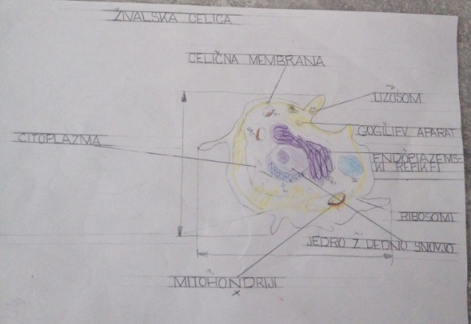  - skicirani vsi bistveni sestavni deli 1 t/ 1 t  - skica strokovno pravilno označena 2 t/ 2 t | Opis ravni za prečno veščino + en primer IKT dokaza:  - naslov skice zapisan s tehnično pisavo 1t/1t  - legenda (imena sestavnih delov) so zapisana s tehnično pisavo 1t/1t  - skica narisana s svinčnikom (lahko barvamo) 1t/1t  - skica narisana v velikostnem razmerju 1t/1t  - skica kotirana po pravilih kotiranja 1t/1t  - skicirano s prosto roko 1t/1t  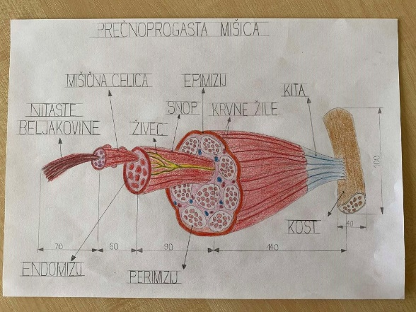  - skicirani vsi bistveni sestavni deli 1t/ 1t  - skica strokovno pravilno označena 2 t/ 2t
 | 3. | Dokaz 4: Izpolnjen tehnološki list v Teams Zvezku za predavanje učenca
 | 3. | Opis ravni za prečno veščino + en primer IKT dokaza:  - izpolnjen s svinčnikom 1t /1t  - zapisan s tehnično pisavo 2t/ 0t  - delovne operacije zapisane v pravilnem zaporedju (npr. prenos mer na gradivo, žaganje, brušenje, lepljenje, barvanje) 1t/ 1t  - za posamezno delovno operacijo zapisana vsa uporabljena orodja, naprave, pripomočki, stroji (npr. svinčnik, ravnilo, žaga, brusni papir…)1t/ 1t  - za posamezno delovno operacijo zapisana vsa uporabljena gradiva (npr. les, vezana plošča, karton, plastelin, slano testo, stiropor, stirodur, žica, pločevina …) 1t/ 1t  - zapisano varstvo pri delu (npr. zaščitni predpasnik, zaščitna očala, zaščita mize …) 1t/ 0t  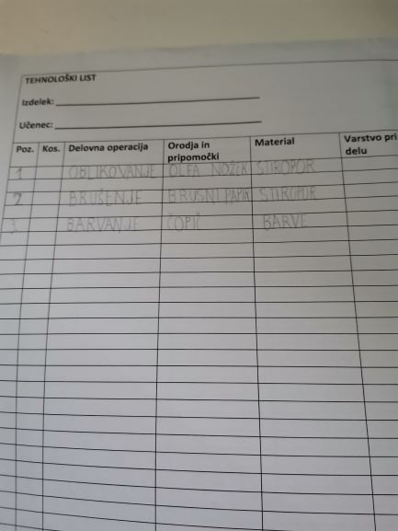 | Opis ravni za prečno veščino + en primer IKT dokaza:  - izpolnjen s svinčnikom 1t /1t  - zapisan s tehnično pisavo 2t/ 1t  - delovne operacije zapisane v pravilnem zaporedju (npr. prenos mer na gradivo, žaganje, brušenje, lepljenje, barvanje) 1t/ 1t  - za posamezno delovno operacijo zapisana vsa uporabljena orodja, naprave, pripomočki, stroji (npr. svinčnik, ravnilo, žaga, brusni papir…)1t/ 1t  - za posamezno delovno operacijo zapisana vsa uporabljena gradiva (npr. les, vezana plošča, karton, plastelin, slano testo, stiropor, stirodur, žica, pločevina …) 1t/ 1t  - zapisano varstvo pri delu (npr. zaščitni predpasnik, zaščitna očala, zaščita mize …) 1t/ 1t  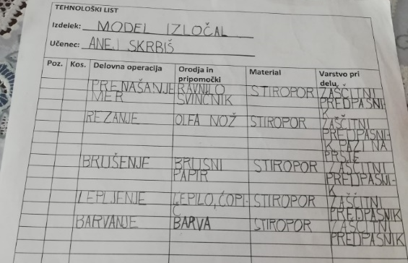 | Opis ravni za prečno veščino + en primer IKT dokaza:  - izpolnjen s svinčnikom 1t /1t  - zapisan s tehnično pisavo 2t/ 2t  - delovne operacije zapisane v pravilnem zaporedju (npr. prenos mer na gradivo, žaganje, brušenje, lepljenje, barvanje) 1t/ 1t  - za posamezno delovno operacijo zapisana vsa uporabljena orodja, naprave, pripomočki, stroji (npr. svinčnik, ravnilo, žaga, brusni papir…)1t/ 1t  - za posamezno delovno operacijo zapisana vsa uporabljena gradiva (npr. les, vezana plošča, karton, plastelin, slano testo, stiropor, stirodur, žica, pločevina …) 1t/ 1t  - zapisano varstvo pri delu (npr. zaščitni predpasnik, zaščitna očala, zaščita mize …) 1t/ 1t  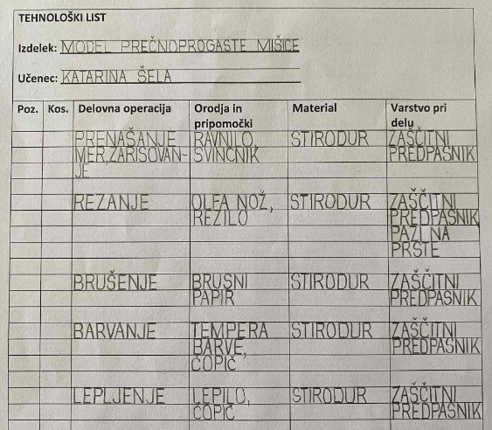
 | 3. | Dokaz 5: Slika modela organa/ celice/ virusa z legendo v Teams Zvezku za predavanje učenca  Izdelek BIO:
 | 3. | Opis ravni za prečno veščino + en primer IKT dokaza:  - natančno izdelan izdelek 3t/ 1t  - natančno pobarvani sestavni deli 3t/ 2t  - čista površina 2t/ 2t  - izdelek je uporaben 3t/ 2t  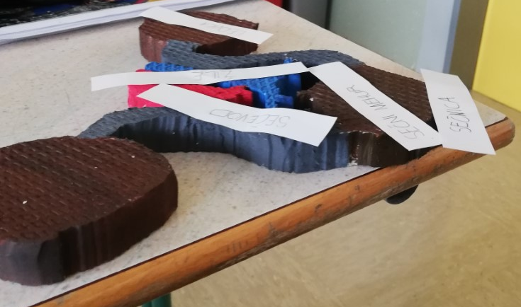  - skicirani vsi bistveni sestavni deli 1t/ 1t manjka vena  - skica strokovno pravilno označena 1t/ 2t  - model je tridimenzionalen, v prerezu, če je mogoče (3D) 2 t/ 2 t  - iz modela je razvidna vrsta celice oz. organa 2 t/ 2 t  - model je velik okoli 30 cm (ne manj kot 20 cm) 1 t/ 1 t  - Model je opremljen z LEGENDO, ki je strokovno pravilno označena 2 t/ 2 t  - velikost delov modela so v sorazmerju z modelom in zgradbo 0 t/ 1 t Ledvica ima obliko fižola, mehur in žile niso v sorazmerju.  - ZGRADBA celice/ organa ustrezna 2 t/ 2 t | Opis ravni za prečno veščino + en primer IKT dokaza:  - natančno izdelan izdelek 3t/ 3t  - natančno pobarvani sestavni deli 3t/ 3t  - čista površina 2t/ 2t  - izdelek je uporaben 3t/ 3t  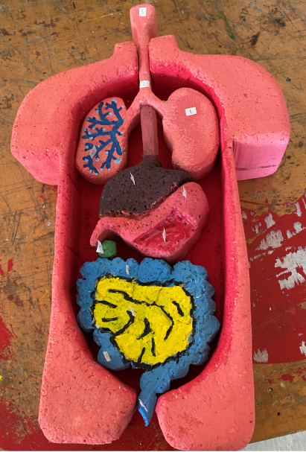  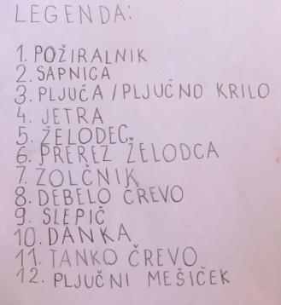  - model je tridimenzionalen, v prerezu, če je mogoče (3D) 2t/ 2t  - iz modela je razvidna vrsta celice oz. organa 2t/ 2t  - model je velik okoli 30 cm (ne manj kot 20 cm) 1t/ 1t  - Model je opremljen z LEGENDO, ki je strokovno pravilno označena 1t/ 2t ni zapisa oz. številke so nepravilno označene  - velikost delov modela so v sorazmerju z modelom in zgradbo 1t/ 1t  - ZGRADBA celice/ organa ustrezna 1t/ 2t ni trebuš slinavke | Opis ravni za prečno veščino + en primer IKT dokaza:  - natančno izdelan izdelek 3t/ 3t  - natančno pobarvani sestavni deli 3t/ 3t  - čista površina 2t/ 2t  - izdelek je uporaben 3t/ 3t  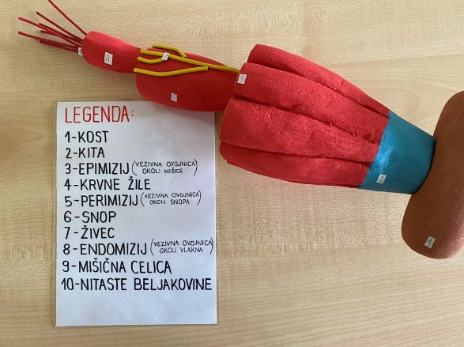  - model je tridimenzionalen, v prerezu, če je mogoče (3D) 2t / 2t  - iz modela je razvidna vrsta celice oz. organa 2t/ 2t  - model je velik okoli 30 cm (ne manj kot 20 cm) 1t/ 1t  - Model je opremljen z LEGENDO, ki je strokovno pravilno označena 2t/ 2t  - velikost delov modela so v sorazmerju z modelom in zgradbo 1t/1t  - ZGRADBA celice/ organa ustrezna 2t/ 2t
 | 4. | Opis ravni za prečno veščino + en primer IKT dokaza:  Vrednotenje rešitve za problem: Kako ravnati, da ohranimo telo čim bolje?  Predlog izboljšave izdelka:  “Lahko bi natančneje izdelala svoj model.” | Opis ravni za prečno veščino + en primer IKT dokaza:  Vrednotenje rešitve za problem: Kako ravnati, da ohranimo telo čim bolje?  Predlog izboljšave izdelka:  “Bil bi še bolj natančen pri lepljenju ter barvanju.” | Opis ravni za prečno veščino + en primer IKT dokaza:  Vrednotenje rešitve za problem: Kako ravnati, da ohranimo telo čim bolje?  Predlog izboljšave izdelka:  “Lahko bi dopolnila legendo.”  “Dodala bi lahko še, kako zunanji dejavniki vplivajo na oko.”
 | 5. | Opis ravni za prečno veščino + en primer IKT dokaza:  Več gibanja in zdrave prehrane. | Opis ravni za prečno veščino + en primer IKT dokaza:  Lahko bi naredili razne športne dneve in s tem še bolj osvetlili problem. | Opis ravni za prečno veščino + en primer IKT dokaza:  Lahko bi naredili razne športne dneve oziroma predavanja na to temo in tako ozavestili ljudi o pomembnosti gibanja in zdrave prehrane.

2. Kako dobro so nam služila digitalna orodja za vrednotenje izbranih kompetenc?
VREDNOTENJE UPORABLJENIH DIGITALNA ORODIJ V SKLADU S KRITERIJI
Opomba: vstavite + pri ustreznem kriteriju
DIGITALNO ORODJE | Prilagodljivost | Praktičnost | Funkcionalnost | 1 +
Mentimeter | + | + | +
Tricider | + | + | +
Teams (skupna raba) | + | + | +
Google excell | + | + | +
Microsoft Forms | + | + | +

3. Razmislite in zapišite, kako bi lahko bolje podpirali razvoj izbranih kompetenc učencev pri STEM-učni enoti 2?
Viden je napredek učencev v primerjavi z dejavnostmi iz 1. sklopa. Učenci iz ciljev samostojno oblikujejo kriterije uspešnosti. Nadarjeni in učno uspešni učenci znajo podati kakovostno povratno informacijo, vezano na kriterije uspešnosti, prav tako samostojno zastavijo osebne cilje. Poznajo prečne veščine in sooblikujejo kriterije za razvijanje le-teh. Na podlagi analize opravljenih dejavnosti 2. učnega sklopa člani šolskega projektnega tima vidimo priložnost za izboljšanje upoštevanja povratne informacije, saj posamezni učenci le-te ne pregledajo, ko opravijo zadolžitev. Treba je torej težiti k temu, da učenci konstruktivne predloge sošolcev in/ali učitelja upoštevajo in s tem izboljšajo svoje lastno delo, saj bodo le na ta način dosegli napredek. Ključno je tudi, da učenci sami razmišljajo, kje bi lahko pridobljeno znanje uporabili v vsakdanjih življenjskih situacijah. Prav tako vidimo priložnost pri (samo)evalvaciji učiteljevega dela ter v kritičnem prijateljevanju med nami. Ker je delo zasnovano medpredmetno, omogoča timski pristop, timska pa naj ne bosta le načrtovanje in izvedba, temveč tudi evalvacija s smernicami za prihodnje delo.

